关于公布2019年工业强基工程重点产品、工艺“一条龙”应用计划示范企业和示范项目名单的通知
工信厅规函〔2020〕2号
各省、自治区、直辖市及计划单列市、新疆生产建设兵团工业和信息化主管部门，有关中央企业：
为强化工业基础能力，切实解决工业基础产品和工艺应用难题，按照《工业和信息化部办公厅关于组织开展2019年工业强基工程重点产品、工艺“一条龙”应用计划工作的通知》（工信厅规函〔2019〕212号）要求，经企事业单位自愿申报，各地工业和信息化主管部门、中央企业推荐，第三方推进机构组织专家评审以及网上公示等环节，确定了2019年工业强基工程重点产品、工艺“一条龙”应用计划示范企业和示范项目（名单见附件），现予以公布。
请各单位做好组织协调，充分发挥市场配置资源的决定性作用，配合推进单位推动相关工作顺利实施，探索建立上中下游互融共生、分工合作、利益共享的一体化组织新模式。
附件： 2019年工业强基工程重点产品、工艺“一条龙”应用计划示范企业、示范项目名单
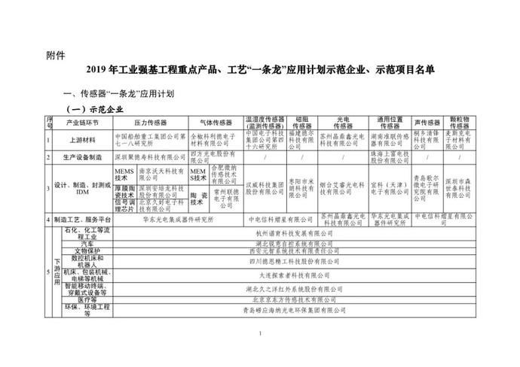
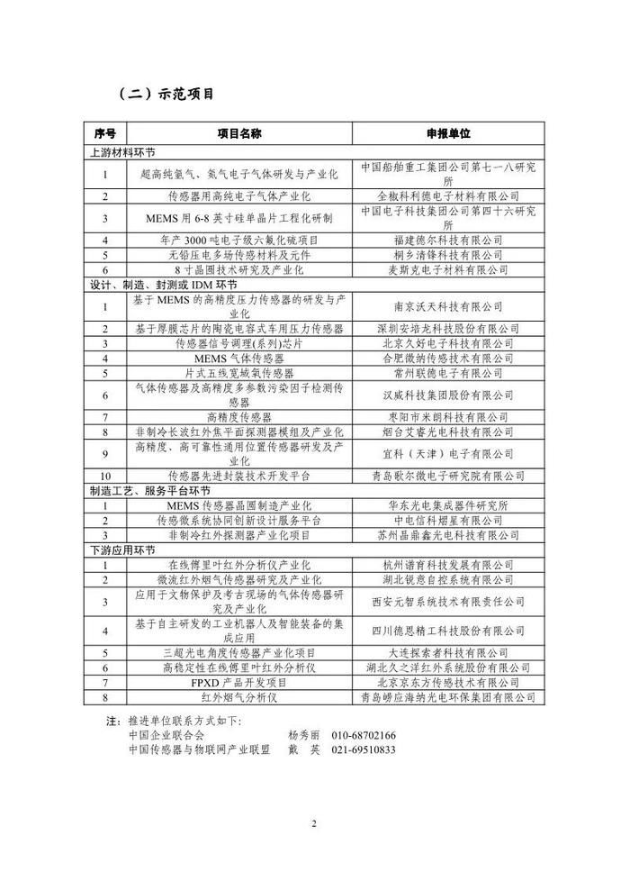
大图模式
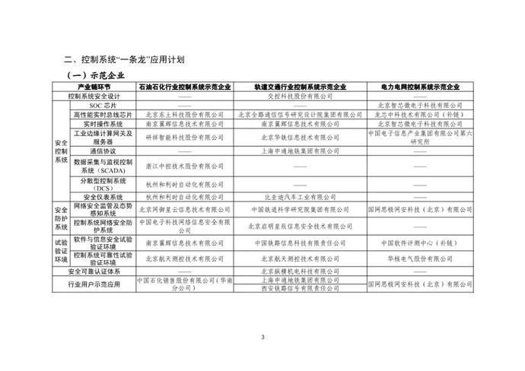
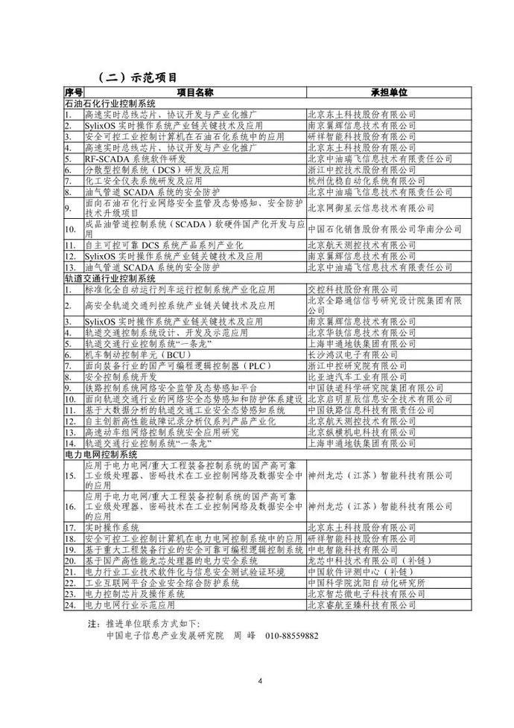
大图模式
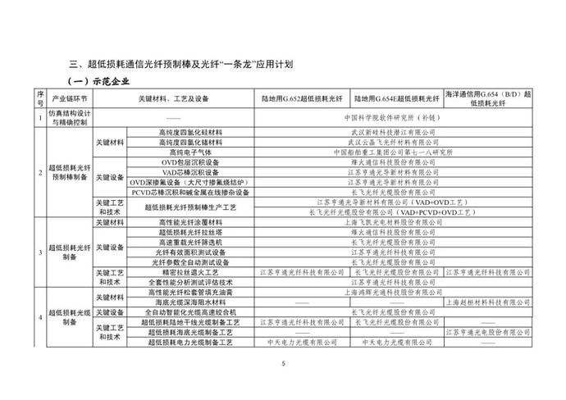
大图模式
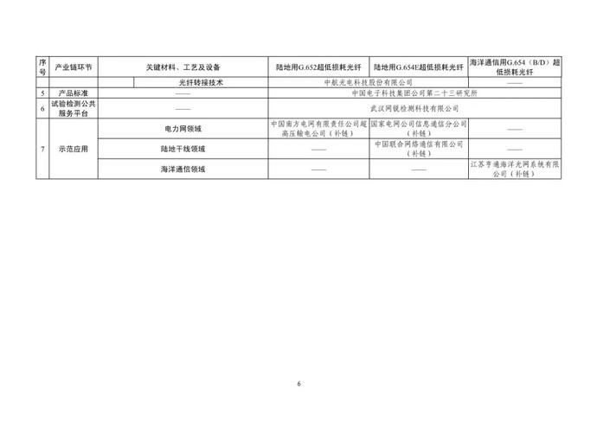
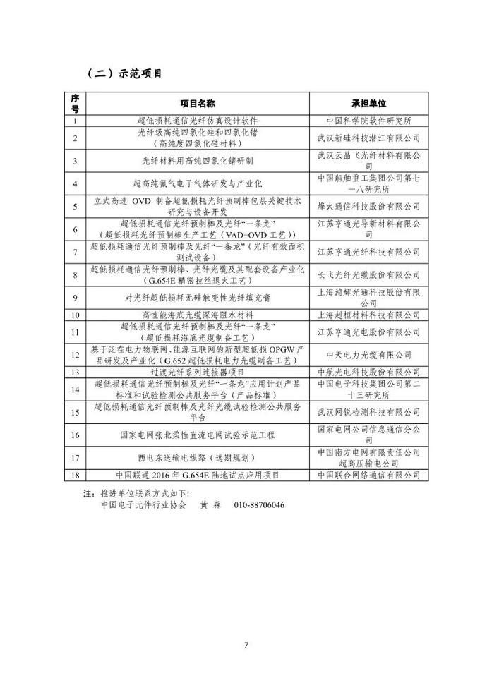
大图模式
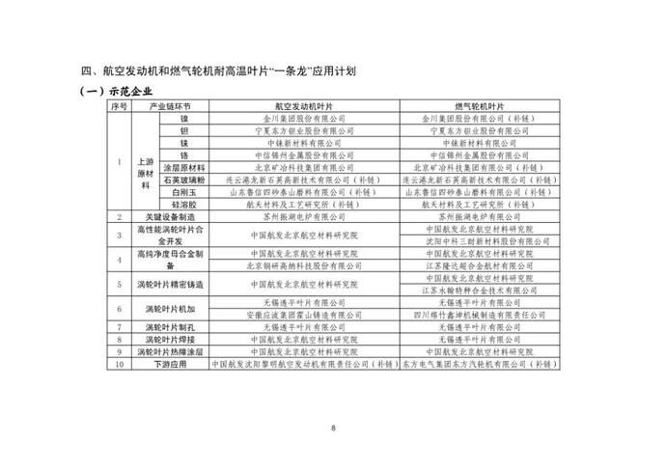
大图模式
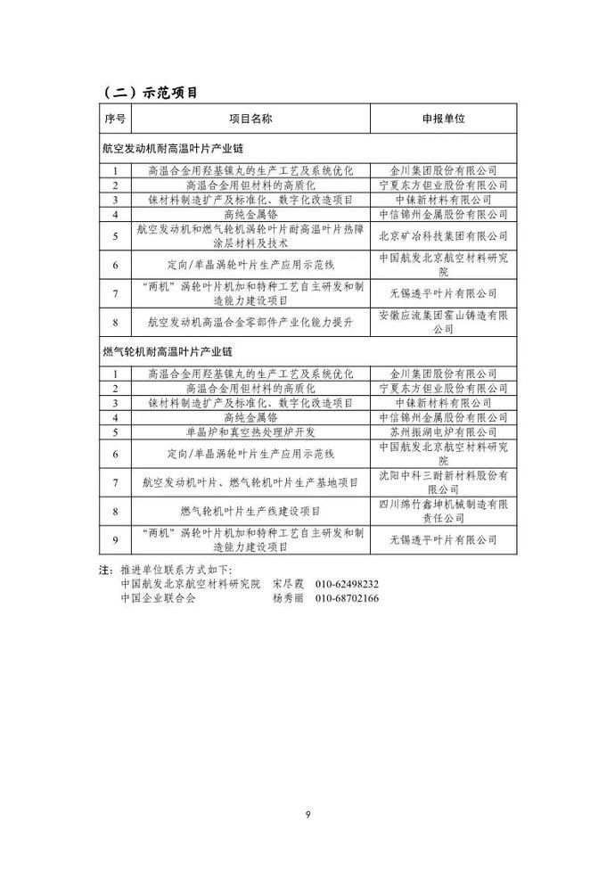
大图模式
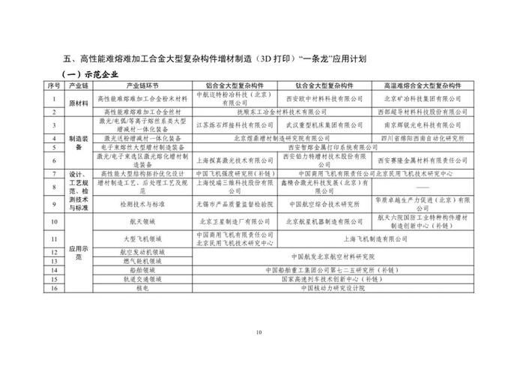

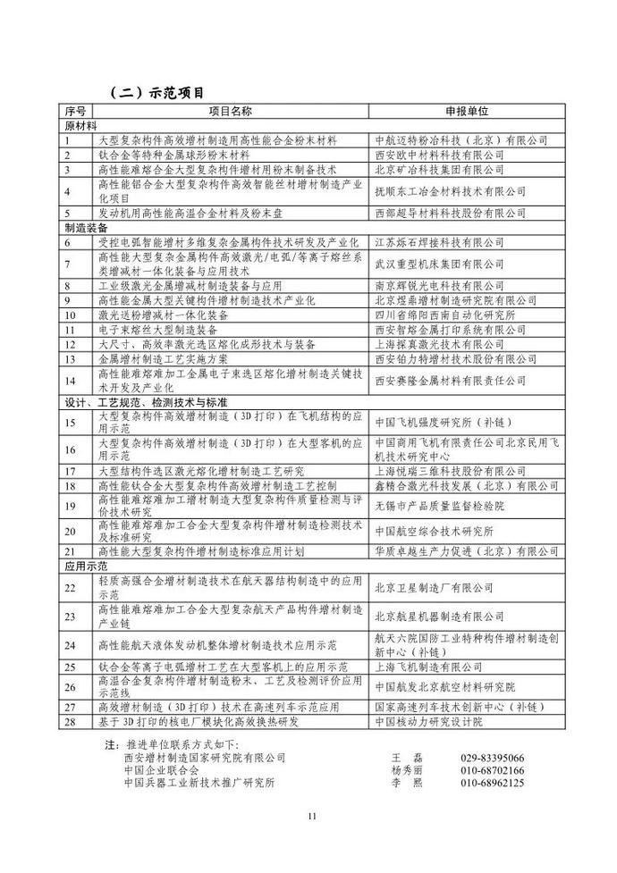
大图模式
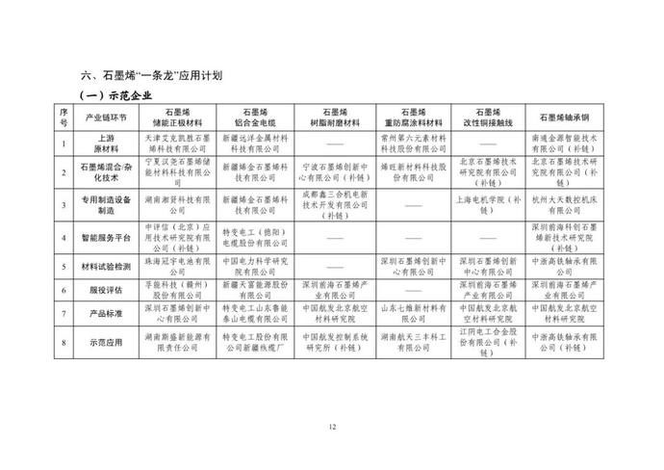
大图模式
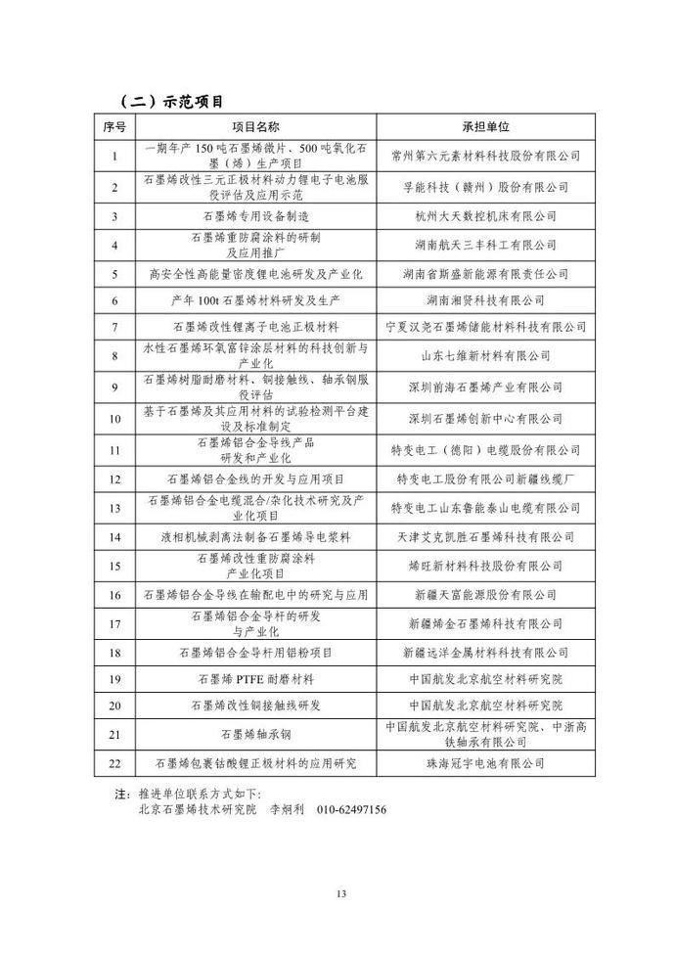
大图模式
=

